Анонс лекций проекта «Особый ребёнок»
на апрель:
14.04.2021 | Чебушева Елена Викторовна – старший преподаватель кафедры специальной (коррекционной) педагогики дефектологического факультета ЯГПУ им. К.Д. Ушинского | Мы рассмотрим особенности развития дошкольников ЗПР, причины возникновения недоразвития и способы и направления коррекции задержки, варианты обучения детей с ЗПР и прогнозы снятия диагноза.
28.04.2021 | Малышева Екатерина Викторовна – старший преподаватель кафедры специальной (коррекционной) педагогики дефектологического факультета ЯГПУ им. К.Д. Ушинского | Общее недоразвитие речи (ОНР) – одна из наиболее распространенных речевых патологий у детей дошкольного возраста. Характеризуется стойкими нарушениями в развитии почти всех речевых функций. Страдает понимание речи окружающих. Однако ребенок при этом обладает сформировавшимся интеллектом, соответствующим возрасту, и не имеет проблем со слухом. Точно диагностировать ОНР возможно детям в возрасте 3-5 лет, пройдя полное логопедическое обследование.  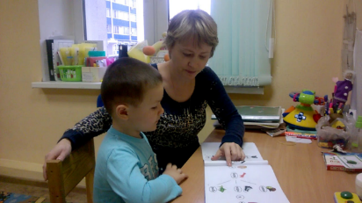
На лекции приглашаются педагоги, воспитатели и родители. Для детей будет организована игротека, где студенты-дефектологи интересно проведут время с вашими детьми.
Адрес: лекции проводятся в ЯОУНБ им. Н.А. Некрасова
г. Ярославль, ул. Свердлова, 25в 1 этаж, конференц зал

